インタビューしよう

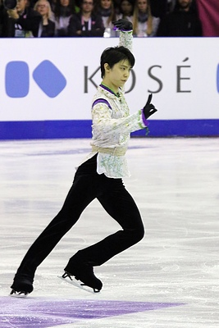
Step1 Match the pictures.
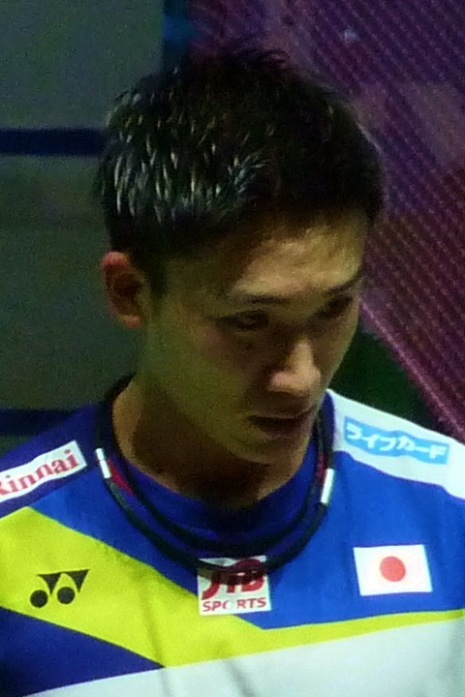
Kento Momota Ichiro Suzuki Yuzuru Hanyu
● ● ●

● ● ●

Step2 Practice

1. Momota was happy ( to / for ) win the title on the World Open Competition.
2. Ichiro was glad ( to / for ) break the record.
3. Yuzuru was nervous ( to / for ) skate in the world Championship.

Step3 Noticing
Be動詞 + 感情を表す形容詞 + ( ) + 動詞の（ ）

という形で 〜〜〜（動詞）をして〜〜〜（感情）だという
文を作ることができる

例 Momota is happy to win the game
和訳 （ ）

Step4 インタビュー

Word Box 感情を表す形容詞
happy (幸せ) , glad (嬉しい) , mad (怒ってる) , surprised (驚いた) ,
nervous (緊張する) , , jealous (妬む) , sorry (申し訳ない、残念）
最近のニュース
➀Momota keeps winning and ranked 1st in the world.
➁A scientist found a new material in a rock collected in Africa.
➂The body of Nakamura arrived at Fukuoka Airport.
➃Two bears appeared in a hospital in Niigata.
➄Nagakute city was chosen as the secound most comfortable city to live in
Japan.

＊単語 material -物質 collected -採集された
appear -現れる comfortable -心地良い、快適な

➀最近気になったニュース （Number: ）
➁自分はどう思ったか ( )

〜気になったニュースについてインタビューをしてみよう〜

Model Dialog
-Decide the role and start-
A:Hello, I am going to ask you about ( ).
What did you feel when you heard ( )?
B: I was ( ) to hear that.
A: Why?
B: Because (Reason: )
How about you? -change the role

友達に聞いたことを表にまとめてみよう
 | 何のニュース | 感情 | なぜそう思った
Name:
Name:

Step5 今日やったことを振り返って文を一つ作ってみよう

（ ）

